Реальность

дополненная (AR) и виртуальная (VR)

ТОМ 4

Оглавление
Уже реальность: как российский бизнес использует AR-технологии 1
Как виртуальная реальность изменит рекламный бизнес? 7
Как создать контент-стратегию для виртуальной реальности 9
Где будет использоваться дополненная реальность в 2018 году 12
Как применить VR в маркетинге в 2018: 5 вдохновляющих примеров 14
Как виртуальная реальность изменит рекламный бизнес? 16

Вернуться в каталог сборников по менеджменту
Вернуться в электронную библиотеку по экономике, праву и экологии
НАПИСАНИЕ на ЗАКАЗ: дипломы и диссертации, курсовые и рефераты. Переводы с языков, он-лайн-консультации. Все отрасли знаний

Уже реальность: как российский бизнес использует AR-технологии
16 ноября 2017

Ная Новак Журналист

Для достижения бизнес-задач зримой реальности уже недостаточно. Корпорации по всему миру активно задействуют AR-технологии, чтобы привлекать клиентов и наращивать прибыль. Журналист Ная Новак разобралась, как с этим обстоят дела в России.
Российский бизнес, пусть и не весь, активно исследует бизнес-возможности AR-технологий. О том, что отечественные компании готовы работать с применением дополненной реальности, свидетельствует создание Ассоциации дополненной и виртуальной реальности в 2015 году. Согласно данным Ассоциации, в 2016 году Россия вложила в AR/VR-отрасль 700 млн рублей. Мы выяснили, кто и как применяет подобные технологии на рынке РФ, а еще — какие возможности нашим предпринимателям только предстоит освоить.
Рынок
Исследование, проведенное КРОК, Институтом современных медиа и ресурсом «Вести.Экономика», показало, что 65% российских компаний знают о дополненной реальности и о том, что ее можно использовать на благо предприятия. 9% респондентов — из сферы ритейл, финансового сектора и телекоммуникаций — только планируют внедрить АR-технологии, в то время как 15% — машиностроение и энергетика — уже сделали это. 35% не имеют представления о том, что AR и бизнес могут работать в паре.
Высокая стоимость, технические сложности, нехватка квалифицированного обслуживания — все это препятствия, которые мешают использовать AR на российских предприятиях. Присутствует и человеческий фактор: специалисты элементарно не хотят внедрять «необкатанные» методики и технологии, они не уверены, что этот шаг принесет плоды, ведь экономический потенциал дополненной реальности не так очевиден. Тем, не менее, есть компании, которые решились рискнуть и использовать AR-технологии для продвижения или других бизнес-задач.
Перейдем от цифр к практике: посмотрим, как именно российский бизнес применяет AR-технологии.
«Сбербанк»
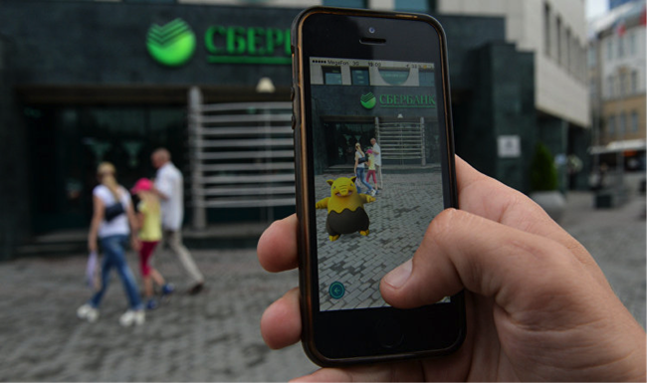
Фото: РИА Новости
Одним из первопроходцев оказался «Сбербанк», который решил воспользоваться волной ажиотажа вокруг Pokemon Go. В 2016 году банк презентовал проект под названием «Сбербанк Гоу». По словам Алексея Забродина, бренд-менеджера банка, в проект было вложено 3 миллиона рублей, сообщал E-xecutive.ru. Руководство ставило перед собой цель продвигать среди молодежи программу лояльности «Спасибо», «Страхование жизни» и другие продукты. Рядом с отделениями банк разместил ловушки для покемонов, а также создал карту покестопов. Для использования образа покемонов «Сбербанк» заключил договоренность с Nintendo.
Leroy Merlin
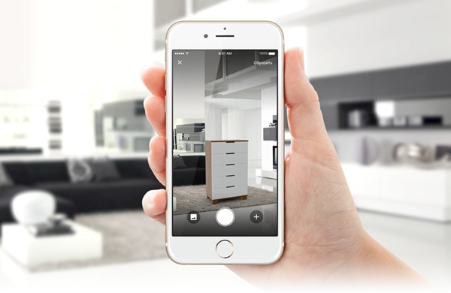
Фото: Leroy Merlin
Опыт сети Leroy Merlin — наглядный пример того, какие возможности AR-технологии открывают для ритейл-индустрии. Обновленная версия приложения Leroy Merlin позволила с помощью дополненной реальности «примерить» мебель и декоративные товары к реальному интерьеру — через камеру iPhone или iPad. Продукцию можно не только тщательно рассмотреть, но и купить тут же, не закрывая приложение. Созданное на базе iOS ПО использовать просто: нужно выбрать понравившийся товар и навести камеру девайса на нужное место в помещении.
«Связной.Travel»
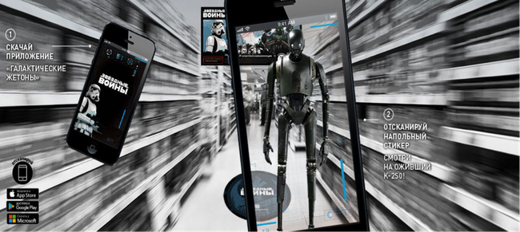
Фото: Google Play
В 2016 году компания «Связной.Travel» разработала проект, основанный на функции геошеринга. Акция под названием Travel Go (тоже реверанс в адрес покемонов) заключалась в следующем: пользователи в реальном мире размещали тревел-метки, так называемые «секретики» — спрятанные предметы. Другие пользователи с помощью карты должны обнаружить предмет и заработать себе бонус.
Розничная сеть «Магнит»
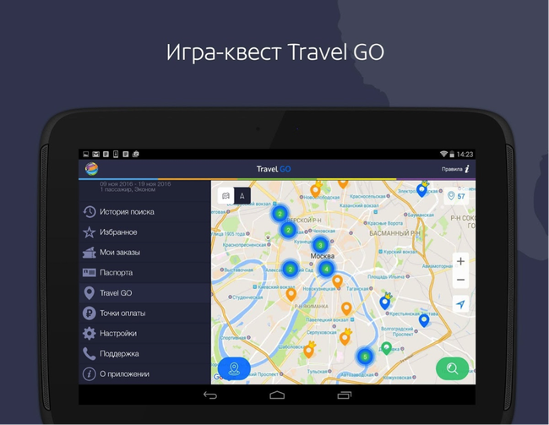
Фото: ToyByToy
В декабре прошлого года крупнейшая российская сеть магазинов использовала выход фильма «Изгой-один. Звёздные войны: Истории» в качестве инфоповода для создания совместного проекта с The Walt Disney Company. Специальное приложение, разработанное для Windows Phone, Android и iOS, позволяло пользователям делать фото и видео c дополненной реальностью. Требовалось навести камеру девайса на иконки в торговом зале — и рядом с человеком на дисплее появлялись герои и космические корабли из вселенной Star Wars.
AR-гид Artefact
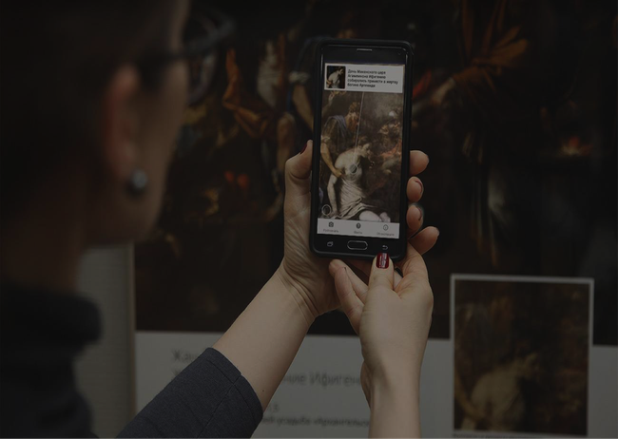
Источник: Культура.РФ
На дополненную реальность обращают внимание и некоммерческие проекты. AR-технологии могут стать мостиком между миром искусства и молодым поколением. Так, «Культура.РФ» вместе с Министерством Культуры разработали проект под названием Artefact —интерактивный гид, который предоставляет дополнительную информацию по экспонату. Наведя камеру на объект, можно увидеть его состояние до реставрации, утерянные фрагменты, в целом — все, что недоступно в реальности. Приложение разработано для устройств на базе Android и iOS.
Coca-Сola
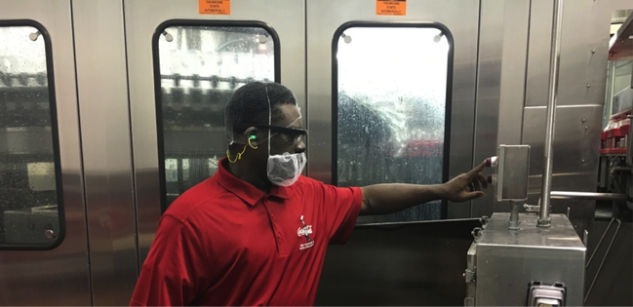
Фото: The Coca-Cola Company
При этом технологии дополненной реальности можно использовать не только для продвижения и «фана» пользователей. Мировой опыт показывает, что AR — отличный инструмент для сокращения расходов. Крупные корпорации используют дополненную реальность в производственной цепи. Техасский стартап Pristine разработал для компании Coca-Сola ПО, решающее задачи рутинного аудита, тестирования оборудования и сервисных вызовов. Технический работник с помощью AR-очков в реальном времени проводит диагностику из любой точки мира. Это значительно сокращает путевые расходы компании.
Рынок AR растет очень быстро. Дополненная реальность в бизнесе уже демонстрирует отличные результаты. Да, внедрение AR-технологий в работу компаний невозможно без подготовки квалифицированных специалистов. Да, многие технологические и бизнес-решения требуют доработки. Но у дополненной реальности действительно есть экономический потенциал, и вряд ли предприниматели его упустят.

Как виртуальная реальность изменит рекламный бизнес?
Эпоха расцвета виртуальной реальности только начинается. Но за последний год в поисковой системе Google количество запросов, связанных с виртуальной реальностью, выросло в 4 раза. На данный момент остается открытым вопрос: как виртуальная реальность повлияет на индустрию рекламы и искусства?
Виртуальная реальность для всех и каждого
Почему именно сейчас такое явление из научной фантастики, как виртуальная реальность, ворвалось в нашу жизнь? Этому поспособствовало распространение и возросшее качество смартфонов. С помощью обычной картонки мы можем превратить смартфон в гарнитуру виртуальной реальности. Компания Google распространила миллионы картонных VR-очков для смартфонов (Google Cardboard), чтобы каждый мог испытать ощущение виртуальной реальности. Самой большой библиотекой VR-контента является YouTube, потому что на этом сайте любое видео можно посмотреть в режиме VR.
У технологии виртуальной реальности огромный потенциал, и она может изменить многое — от способа нашего общения до досуга и отдыха.
- Дополненная реальность vs. Виртуальная реальность: что выгоднее для бизнеса?
Чего ожидать от VR?
На данный момент кинематограф — это самая популярная отрасль в плане сторителлинга. Но когда мы смотрим на экраны, мы являемся просто зрителями, а не участниками. Виртуальная реальность позволит почувствовать себя в месте действия событий. Существуют специальные камеры, например, Jump, способные заснять каждый уголок, каждую деталь. В не столь отдаленном будущем подобные гаджеты будут использоваться повсеместно. Пользователям это даст потрясающие ощущения. Можно будет посмотреть игру NBA или концерт Beyonce с первого ряда, «отправиться» в самые красивые места на нашей планете, не выходя из дома.
Виртуальная реальность похожа на телепортацию или машину времени. Например, записав сейчас важные моменты своей жизни на камеру виртуальной реальности, через 20 лет можно будет посмотреть эту запись и как будто вернуться в прошлое. Сейчас мы обычно фотографируем наиболее значимые события, а в будущем это все будет записываться на VR-камеры, позволяющие получить реальные ощущения.
Индустрия виртуальной реальности не стоит на месте. Скоро компания Google выпустит новую VR-платформу «Daydream». Она будет более мощной, с более качественным изображением и удобной гарнитурой, а цена — вполне приемлемой. Уже сейчас разрабатываются приложения для виртуальной реальности как, например, Google Play, Maps, YouTube, и их число будет расти.
- Second Life: виртуальный мир размером с нашу планету
Панорамные видео vs. Виртуальная реальность
Панорамные видео позволяют увидеть происходящее на 360 градусов — пользователю достаточно провести пальцем по тачскрину, чтобы изменить угол обзора. За последние 3 месяца количество загрузок панорамных видео на YouTube выросло в 2 раза. Крупные компании тоже не обошли стороной эту технологию, используя панорамную съемку для больших мероприятий и необычной рекламы.
Компания BMW выпустила панорамный рекламный ролик с гонкой автомобилей:
School of Rock тоже создала интересное видео с обзором в 360 градусов:
Виртуальная реальность шагает дальше панорамных видео, добавляя глубину. С VR-гарнитурой изображение становится трехмерным, появляется ощущение погружения. К тому же система пространственного звука (spatial audio) позволяет слышать звуки со всех сторон как в реальном мире.
Ощутить на себе
Для создателей контента потенциал виртуальной реальности и панорамных видео огромен, но для его использования необходимо мыслить по-другому. VR позволяет зрителям стать активными участниками и смотреть туда, куда им хочется. Поэтому недостаточно рассказывать историю кадр за кадром, нужно создавать целый мир.
Виртуальная реальность и панорамные видео — это мощнейшие инструменты для воздействия на чувства людей. Когда зритель находится внутри действия, он лучше может прочувствовать всю ситуацию, и ваша идея будет передана более эффективно.
Авторы спортивных, новостных, образовательных и посвященных моде роликов предлагают испытать новые ощущения. Зрители могут по-настоящему ощутить щекотание в животе, сидя в кабине реактивного истребителя. New York Times демонстрирует проблему бедности, позволяя ощутить себя на месте нищих детей в разных уголках планеты. Благодаря виртуальным экскурсиям ученики могут посещать места, куда не доберется школьный автобус. Любители моды могут посмотреть показы от самых известных дизайнеров, сидя прямо у подиума.
С помощью нового приложения от Google Tilt Brush художники могут создавать шедевры в 3D-пространстве.
- River: акселератор стартапов виртуальной реальности
4 главных вопроса для компаний, желающих использовать VR
Виртуальная реальность — уже не новость, а технология, имеющая реальное применение. Необходима ли она вашей компании?
Чтобы это понять, рассмотрите 4 вопроса ниже.
1. Даст ли виртуальная реальность уникальный опыт вашим пользователям?
Если вы будете использовать преимущества VR, например, «путешествие» в красивое место, погружение в новый мир, возможность исследования, то ответ — да.
2. Поможет ли виртуальная реальность покупателям лучше понять ваш продукт?
Согласно исследованию, проведенному Ericsson ConsumerLab, именно шоппинг был главной причиной для покупки смартфонов с VR. 64% респондентов отметили, что их интересует возможность увидеть товар в реальном размере.
3. Есть ли вам что показать с помощью VR?
Если вы снимаете в белой комнате с пустыми стенами, то нет. Если вы находитесь на спортивном матче или музыкальном фестивале, то определенно да.
4. Продолжат ли пользователи смотреть ваше видео после первой мысли «да, это круто»?
Удержать пользователя — это настоящая проблема. Убедитесь, что у вас есть подходящая приманка, которая заставить потенциального клиента досмотреть ролик до конца.

Как создать контент-стратегию для виртуальной реальности
Потребители склонны взаимодействовать с брендами, с которыми они чувствуют сильную связь. Это известный факт. Новым является определение термина «взаимодействие», или, точнее, то, что характеризует взаимодействие вашего клиента.
Раньше простой комментарий к посту в блоге считался достаточным взаимодействием. Такое толкование весьма отличается от современного: для многих клиентов сегодня опыт не является аутентичным, если он неинтерактивен. То есть потребители должны иметь возможность обращаться к вам по всем вашим каналам и чувствовать, что они понимают суть вашего продукта.
71% потребителей считает, что бренды, использующие виртуальную реальность (Virtual Reality, VR), являются перспективными. И неважно, как вы относитесь к терминам «прогрессивность» и «перспективность», можете быть уверены: подобные бренды выделяются и привлекают внимание.
Несмотря на все предубеждения относительно VR, это не такая уж недоступная маркетинговая тактика. Создание контент-стратегии для виртуальной реальности не отличается от обычной, но для нее требуется понимание взаимодействия посредством интерактивности.
Читайте также: Техно-тренды: в какие технологии инвестировать, чтобы обойти конкурентов?
Учитывайте особенности аудитории
Как ваш идеальный клиент уже использует ваш контент? Взаимодействует ли он с вами через еженедельный вебинар или в чате раздела «Вопросы и ответы»? Может быть, через влог вашего CEO? Каков бы ни был ваш привычный поток контента, вы можете развивать свою стратегию, дополнив ее технологией VR.
Например, если ваш основной источник контента — видео в Facebook, вам доступно создание виртуального контента в Facebook Spaces, новом инструменте, позволяющем общаться с помощью очков Oculus Rift. Хотя Spaces все еще находятся в бета-версии, они готовы стать стандартом Facebook в недалеком будущем. Сейчас — лучшее время для того, чтобы начать думать о том, какую пользу это могло бы принести вашему бренду.
У вашего бизнеса есть приложение? Одной из новых тенденций для компаний, чей бизнес основан на приложениях, является внедрение контента виртуальной реальности с помощью VR-гарнитуры от Samsung или iPhone. Возьмем для примера крупную площадку по продаже билетов Stubhub. Недавно они добавили возможность виртуально оценивать видимость сцены с приобретаемых мест в панорамном формате на 360 градусов.
Подобный виртуальный просмотр был доступен на сайте Stubhub.com уже некоторое время назад, но это были обычные изображения (а не 360-градусная панорама). Благодаря внедрению VR бренд расширил свой опыт работы с клиентами и помог им быстрее переходить к покупке.
Просто подумайте о том, сколько раз люди отказывались от приобретения билетов, так как не были уверены, насколько хорошим окажется обзор с их мест. Stubhub эффективно решил эту проблему, скорректировав существующий контент так, чтобы обеспечить возможности внедрения VR.
Создавайте не просто контент, но опыт!
Понятие контент-стратегии в сочетании с виртуальной реальностью может вызывать недопонимание. В конечном итоге, виртуальная реальность касается не контента как такового, а опыта пользователя. Именно поэтому ваша стратегия должна быть направлена на потребителя, давая ему подробное представление о предлагаемых вами продуктах.
Демонстрация магазина
Проведите клиентов через свой магазин, показывая им лучшие товары и предложения из первых рук, как это сделал Shopify. Гигант электронной коммерции собирается запустить студию по созданию одежды, которая будет представлять собой VR-приложение, приводящее потребителей в виртуальное помещение для просмотра дизайна футболок и других вещей.
После того, как пользователи соединят и согласуют цвета, а затем выберут подходящий для проекта дизайн, заказ отправится поставщику услуг по печати Printful. C этого момента начнется превращение их виртуального видения в реальный, осязаемый продукт. Обычные магазины заменят виртуальные аналоги, позволяющие потребителям просматривать товары, не выходя из дома.
Расширяйте радиус поиска клиентов
Не то чтобы вам стоит начать искать клиентов, живущих вдали от вас. Мы имеем в виду, что VR упростит создание контента для более широкого круга покупателей.
Представьте, как VR преобразует процесс покупки дома. Агенты по продаже недвижимости будут привлекать потенциальных покупателей, предлагая им виртуальный тур по объекту. Люди со всего мира смогут посмотреть дом внутри и снаружи так, будто они посетили его лично.
Об этом было написано в одной из недавних статей Forbes о VR в сфере недвижимости, где авторы добавляли в общий котел еще одну возможность. Они полагали, что риэлторы смогут предлагать своим клиентам делать изменения в доме с помощью VR-приложений. Так пользователи будут получать высоко интерактивный процесс, формируя более четкое понимание того, как они будут жить в новом пространстве.
Показывайте, как будут выглядеть продукты
Давая потребителям визуальное представление о том, как будут выглядеть мебель и предметы домашнего обихода, вы сильно мотивируете их к покупке.
Крупный магазин по продаже товаров для дома Lowe’s уже добавил в свои маркетинговые техники элемент VR, отражающий идею кастомной настройки дома. Инструмент под названием Holoroom проводит клиентов через модель дома, и они могут посмотреть, как будет выглядеть комната с продуктами Lowe’s.
IKEA применяет аналогичную концепцию в течение многих лет — в виде каталога продуктов дополненной реальности. Недавно они также запустили приложение на базе дополненной реальности Ikea Place.
На заметку. Дополненная реальность (Augmented Reality) очень похожа на виртуальную реальность, отличие состоит в том, что первая помещает искусственные элементы на реалистичный фон, тогда как последняя создает полностью искусственную среду.
Обеспечьте эмоциональное путешествие
Honor Everywhere — это виртуальный тур, разработанный специально для неизлечимо больных ветеранов войны и позволяющий им «посещать» военные мемориалы в Вашингтоне. Добровольцы приносят VR-гарнитуры в центры по уходу за ветеранами, предоставляя им возможность насладиться таким опытом.
Это, конечно, довольно уникальный пример, но ничто не мешает вам найти способы привлечь клиентов к эмоциональному путешествию через свой собственный VR-контент.
«Эмоциональный» не должен означать грустный: подумайте о том, чем ваша аудитория наиболее увлечена, и разработайте контент, затрагивающий эти области.
Например, если вы ведете блог о путешествиях, являющийся аффилиатом некой туристической компании, то ваша цель состоит в том, чтобы продавать единственный в своем роде опыт, приобретаемый только с покупкой вашего пакета для отпуска. Благодаря погружению в виртуальную реальность вы можете эффективно переносить потенциальных клиентов к пляжам Рио-де-Жанейро или на вершину колеса обозрения в Лондоне за миллисекунду времени.
Возьмите какой-нибудь отрывок из авантюрных приключений героев программы «Разрушители мифов» (MythBusters) и создайте экскурсию от первого лица по заброшенному кораблю, находящемуся в кишащих акулами водах. Ничто так возбуждает эмоции людей, как плавание среди акул.
Берите максимум пользы от вашего расположения
Если целью является погружение вашей виртуальной аудитории в новое пространство, тогда имеет смысл показать им какое-то интересное место.
Предложите им виртуальный тур по вашему городу, покажите достопримечательности, отведите их на особое мероприятие. Например, компания, базирующаяся в Сан-Диего, может летом показывать аудитории проходящий здесь в июле фестиваль Comic Con.
Используйте внешний контент
Возможно, самым недооцененным — или мало обсуждаемым — аспектом контент-маркетинга является культивирование сообщества пользователей, многие из которых вносят собственный вклад в создание контента.
Благодаря таким инструментам, как Facebook Spaces, Periscope, а теперь и YouTube, ваш бренд может легко интегрировать созданные пользователями VR-видеоролики на сайт.
Получайте выход на потребителей через разные каналы: социальные сети, рекламные email-кампании и призывы к действию (Calls-To-Action) на лендинге.
Что нужно делать для создания качественного контента?
Стоит ли вам пересмотреть всю контент-стратегию, чтобы освободить место для виртуальной реальности? Для большинства ответ будет отрицательным. Но 2017-й — это год, когда мы должны хотя бы признать ее существование и начать экспериментировать. Маркетологам следует проводить сплит-тесты как с применением технологий виртуальной реальности, так и без нее, а затем оценивать и сравнивать реакции пользователей в обоих случаях.
Не внедряйте VR сразу на всем пространстве сайта, начните с отдельных постов или страниц, а затем продолжайте там, где это находит больший отклик.

Где будет использоваться дополненная реальность в 2018 году
10 января 2018
Вероника Елкина Редактор
Помните, как в 2016 году все говорили об игре Pokémon Go? В этом году ожидается дальнейшее развитие дополненной реальности, и элементы AR станут частью вашей жизни гораздо раньше, чем вы думали. Вот какие изменения нас ждут.
Появятся нормальные AR-очки
Одна из проблем дополненной реальности последних лет заключается в том, что все AR-очки обычно очень громоздкие и дорогие. А более простые варианты, разработанные для широкой аудитории, как, например, Google Glass, обладают слишком малой вычислительной мощью, и их функционал чересчур органичен.
Пожалуй, самый лучший вариант очков дополненной реальности — это Microsoft HoloLens, правда, их цена немного кусается (они стоят $3 тысячи). Очки довольно большие, из-за чего не совсем удобные, но тем не менее сейчас они являются самым продвинутым AR-средством для разработчиков.
На сцене появятся новые компании с амбициозными планами. Например, недавно компания Magic Leap обновила сайт и опубликовала информацию о своих очках смешанной реальности Lightwear. Правда, там нет видео с реальными очками и скептики полагают, что нам показывают лишь компьютерное изображение еще неготового продукта.
Тем временем в Китае появился новый игрок на AR-сцене — компания Rokid. Эта организация уже давно занимается разработкой популярных на китайском рынке AR-продуктов и сотрудничает с Alibaba. Недавно Rokid сообщила о том, что в 2018 году выпустит очки дополненной реальности Rokid Glass. Кстати, в отличие от большинства конкурентов, компания собирается сразу же запустить свой продукт на потребительском рынке.
Из всего этого можно сделать вывод: когда AR-очки станут более удобными, доступными и популярными, тогда-то и случится настоящее чудо.
Маркетинг станет более персонализированным
Подумайте о любом научно-фантастическом фильме, который вы видели за последние десять лет, и вы наверняка вспомните хотя бы одну яркую сцену с голографической рекламой (возьмем, к примеру, того же «Бегущего по лезвию 2049»).
Как далеки мы от будущего, в котором билборды захватят гигантские голографические банки с колой? На самом деле, такое будущее может наступить довольно скоро. Просто посмотрите этот ролик про создание портала в другое измерение с помощью ARKit:
Разумеется, большая часть AR- и VR-продуктов сейчас нацелена на получение более яркого игрового опыта. Но это, скорее, тренд текущего сообщества разработчиков, чем результат самой технологии. Как только специалисты по цифровому маркетингу начнут использовать практически безграничный потенциал дополненной реальности, мы станем всюду видеть подобный контент.
Представьте себе, что вы заходите в продуктовый магазин, и нужные вам товары подсвечиваются для вас на полках (это видите только вы). Или что вы можете, сидя дома, увидеть, как будет смотреться у вас новая мебель из ИКЕА. Или примерить ботинки еще до похода в магазин. Или изучить курорт, куда вы собираетесь отправиться во время отпуска, лежа в ванной. Возможности безграничны.
Благодаря AR медицина станет более точной
Очевидно, что маркетологи и рекламодатели первыми воспользуются революционными AR-технологиями, но больницы не будут от них отставать. Многие эксперты предсказывают, что дополненная реальность может полностью изменить индустрию здравоохранения.
AR-технологии помогут в диагностике болезней, проведении хирургических операций и оказании прочих медицинских услуг. Например, по статистике, 40% медсестер промахивается при первой попытке сделать укол в вену. Но есть решение в виде AR-сканера AccuVein, который выделяет в дополненной реальности вены пациента. По словам производителя, с таким прибором вероятность промахнуться равна нулю. Еще один пример — разработка амбициозной программы для очков дополненной реальности Medsights Tech. С ее помощью хирурги смогут видеть в реальном времени внутренние органы пациента сквозь кожу во время операции.
***
И это будущее не так далеко от нас, как кажется. Ожидается, что в 2018 году будет продано 24 миллиона шлемов дополненной реальности, а к 2025 году это число увеличится до 500 миллионов. Неудивительно, что инженеры Facebook считают, что через пять лет AR-устройства заменят смартфоны.
В 2018 году предпринимателям стоит обратить внимание на возможности дополненной реальности. Неважно, занимаетесь ли вы маркетингом или медициной — AR изменит все. И те, кто оценят сейчас ее потенциал, определят будущее.

Как применить VR в маркетинге в 2018: 5 вдохновляющих примеров
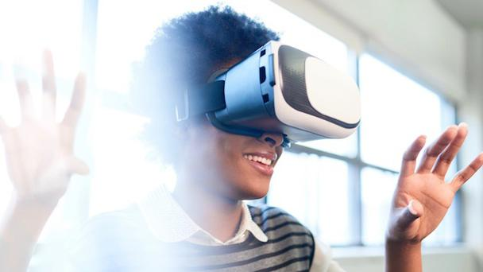
Грядут праздники, и все радостно ждут их приближения. Мы не станем читать вам лекций о важности включения виртуальной реальности (Virtual Reality, VR) в вашу маркетинговую стратегию в следующем году. Но, поскольку новогодние дни подразумевают необходимость делать подарки и заботиться о ближних, мы поделимся следующими любопытными фактами:
- Ожидается, что к 2020 году экономический эффект от виртуальной и дополненной реальности (Augmented Reality, AR) достигнет $29,5 млрд.
- К концу 2017 года общее количество VR-софта от Sony, Oculus, HTC и других производителей достигнет 5,1 миллиона единиц. Это на 75% больше, чем в 2016 году.
- К 2020 году количество проданных VR-гарнитур достигнет 82 миллионов, а значит, данный показатель будет на 1507% выше прогнозируемых итогов 2017 года.
Другими словами, VR-маркетинг — это то, над чем вам нужно серьезно задуматься. И если вы ищете вдохновение, то вы его найдете здесь, познакомившись с пятеркой избранных маркетинговых кампаний с применением VR.
1. Key Technology: сортировка продуктов с VERYX
Компания Key Technology, производитель и разработчик систем обработки пищевых продуктов, создала демоверсию Virtual Reality, позволившую участникам выставки технологий упаковки продуктов Pack Expo подробно взглянуть на то, как работает цифровая сортировочная платформа компании VERYX. Демо являлось частью всеобъемлющей B2B-кампании по повышению узнаваемости бренда среди целевой аудитории — производителей продуктов питания: виртуальная реальность предоставила всем желающим уникальный шанс увидеть процесс изнутри машины.
Несмотря на то, что видеоролик с панорамой 360° не может полностью имитировать виртуальный опыт, все же он способен продемонстрировать различные способы того, как компании, в частности, B2B-сектора, могут применять VR для погружения клиентов в современные технологии и возможности.
2. Defy Ventures и Within: Step To The Line
Одним из самых запоминающихся событий октябрьской конференции Oculus Connect была выставка VR For Good («Виртуальная реальность на благо человечества»). На ней демонстрировались творческие работы на социальные темы, авторы которых использовали Oculus и VR-технологии.
Одним из таких примеров был короткометражный фильм Step To The Line («На грани»), подразумевающий просмотр с полным погружением с помощью VR-гарнитуры. Кино изображало заключенных в калифорнийских тюрьмах строгого режима. Оно было создано продюсерской компанией Inside, занимающейся созданием историй о развитии VR, в партнерстве с Defy Ventures, программой предпринимательства и развития для мужчин, женщин и молодежи, находящихся в настоящее время в тюрьме или имевших такой опыт ранее.
Благодаря полученному уникальному впечатлению, зрители смогли увидеть, что представляет собой жизнь в стенах исправительных учреждений, включая разговоры заключенных во время прогулок на специальных площадках и в камерах.
3. Limbic Life: проект VITALICS
Травмы, болезни, возраст — все это приводит к ухудшению мобильности и баланса у людей вплоть до того, что некоторым становится больно и даже невозможно ходить.
Именно поэтому команда организации Limbic Life в партнерстве с исследовательской группой VITALICS, работавшей на базе медучреждения RehaClinic, создала особый лимбический стул (Limbic Chair). Эргономичное нейробилогическое кресло позволяет пользователям двигаться более интуитивно, а VR-гарнитура Gear обеспечивает имитацию повседневной активности, заставляющую задействовать руки и ноги в реабилитационных целях.
Исследование все еще продолжается, и пока нет определенных выводов относительно полезности такого изобретения. Но вот что сказал создатель кресла, доктор Патрик Кюнцлер (Dr. Patrik Künzler), на конференции разработчиков от Samsung этого года: «Пациентам нравится находится в кресле, они наслаждаются предоставляемой им свободой. Они получают максимум удовольствия от VR, особенно от игр, имитирующих полет».
Технологии виртуальной реальности не только способствуют физическому выздоровлению, но и вносят вклад в эмоциональную реабилитацию: «Когда пациенты встают с кресла, — продолжает Кюнцлер, — настроение у них хорошее, и они чувствуют себя счастливыми».
4. Lowes: практические советы в Holoroom
Если вы когда-либо делали ремонт своими руками с нуля, то вам должна быть знакома экзистенциальная тоска, вызванная изучением различных мануалов, программ и инструкций. Это лишает процесс дизайна и декорирования дома всякого удовольствия!
Американцам повезло больше: они могут зайти в один из 19 магазинов Lowes, включающих особую комнату с виртуальным опытом — Holoroom. Не всем доступна возможность нанять профессиональную бригаду рабочих с дизайнером во главе, большинству приходится ремонтировать квартиры и дома самим, а это отнимает много времени и сил. Вот почему компания Lowes решила помочь домовладельцам и организовала особое пространство, где люди, надев гарнитуру HTC Vive, просматривают визуальные уроки, объясняющие, как шпаклевать, клеить плитку, красить и тому подобные полезные умения.
5. Boursin: The Sensorium
Производитель сыров Boursin нестандартно подошел к демонстрации ассортимента своих вкусов, сочетаний с другими продуктами и идей рецептов: он создал VR-путешествие по холодильнику, задействующее сразу несколько органов чувств. Целью было повышение осведомленности о бренде, необычном аромате его сыров и широком выборе продукции среди британской публики. Внедрение виртуальной реальности в маркетинговую кампанию носило, скорее, экспериментальный характер, но оно позволяет попробовать на вкус — каламбур здесь умышленный! — VR-опыт, посмотрев видео на YouTube.

Как виртуальная реальность изменит рекламный бизнес?
Эпоха расцвета виртуальной реальности только начинается. Но за последний год в поисковой системе Google количество запросов, связанных с виртуальной реальностью, выросло в 4 раза. На данный момент остается открытым вопрос: как виртуальная реальность повлияет на индустрию рекламы и искусства?
Виртуальная реальность для всех и каждого
Почему именно сейчас такое явление из научной фантастики, как виртуальная реальность, ворвалось в нашу жизнь? Этому поспособствовало распространение и возросшее качество смартфонов. С помощью обычной картонки мы можем превратить смартфон в гарнитуру виртуальной реальности. Компания Google распространила миллионы картонных VR-очков для смартфонов (Google Cardboard), чтобы каждый мог испытать ощущение виртуальной реальности. Самой большой библиотекой VR-контента является YouTube, потому что на этом сайте любое видео можно посмотреть в режиме VR.
У технологии виртуальной реальности огромный потенциал, и она может изменить многое — от способа нашего общения до досуга и отдыха.
Чего ожидать от VR?
На данный момент кинематограф — это самая популярная отрасль в плане сторителлинга. Но когда мы смотрим на экраны, мы являемся просто зрителями, а не участниками. Виртуальная реальность позволит почувствовать себя в месте действия событий. Существуют специальные камеры, например, Jump, способные заснять каждый уголок, каждую деталь. В не столь отдаленном будущем подобные гаджеты будут использоваться повсеместно. Пользователям это даст потрясающие ощущения. Можно будет посмотреть игру NBA или концерт Beyonce с первого ряда, «отправиться» в самые красивые места на нашей планете, не выходя из дома.
Виртуальная реальность похожа на телепортацию или машину времени. Например, записав сейчас важные моменты своей жизни на камеру виртуальной реальности, через 20 лет можно будет посмотреть эту запись и как будто вернуться в прошлое. Сейчас мы обычно фотографируем наиболее значимые события, а в будущем это все будет записываться на VR-камеры, позволяющие получить реальные ощущения.
Индустрия виртуальной реальности не стоит на месте. Скоро компания Google выпустит новую VR-платформу «Daydream». Она будет более мощной, с более качественным изображением и удобной гарнитурой, а цена — вполне приемлемой. Уже сейчас разрабатываются приложения для виртуальной реальности как, например, Google Play, Maps, YouTube, и их число будет расти.
Панорамные видео vs. Виртуальная реальность
Панорамные видео позволяют увидеть происходящее на 360 градусов — пользователю достаточно провести пальцем по тачскрину, чтобы изменить угол обзора. За последние 3 месяца количество загрузок панорамных видео на YouTube выросло в 2 раза. Крупные компании тоже не обошли стороной эту технологию, используя панорамную съемку для больших мероприятий и необычной рекламы.
Компания BMW выпустила панорамный рекламный ролик с гонкой автомобилей:
School of Rock тоже создала интересное видео с обзором в 360 градусов:
Виртуальная реальность шагает дальше панорамных видео, добавляя глубину. С VR-гарнитурой изображение становится трехмерным, появляется ощущение погружения. К тому же система пространственного звука (spatial audio) позволяет слышать звуки со всех сторон как в реальном мире.
Ощутить на себе
Для создателей контента потенциал виртуальной реальности и панорамных видео огромен, но для его использования необходимо мыслить по-другому. VR позволяет зрителям стать активными участниками и смотреть туда, куда им хочется. Поэтому недостаточно рассказывать историю кадр за кадром, нужно создавать целый мир.
Виртуальная реальность и панорамные видео — это мощнейшие инструменты для воздействия на чувства людей. Когда зритель находится внутри действия, он лучше может прочувствовать всю ситуацию, и ваша идея будет передана более эффективно.
Авторы спортивных, новостных, образовательных и посвященных моде роликов предлагают испытать новые ощущения. Зрители могут по-настоящему ощутить щекотание в животе, сидя в кабине реактивного истребителя. New York Times демонстрирует проблему бедности, позволяя ощутить себя на месте нищих детей в разных уголках планеты. Благодаря виртуальным экскурсиям ученики могут посещать места, куда не доберется школьный автобус. Любители моды могут посмотреть показы от самых известных дизайнеров, сидя прямо у подиума.
С помощью нового приложения от Google Tilt Brush художники могут создавать шедевры в 3D-пространстве.
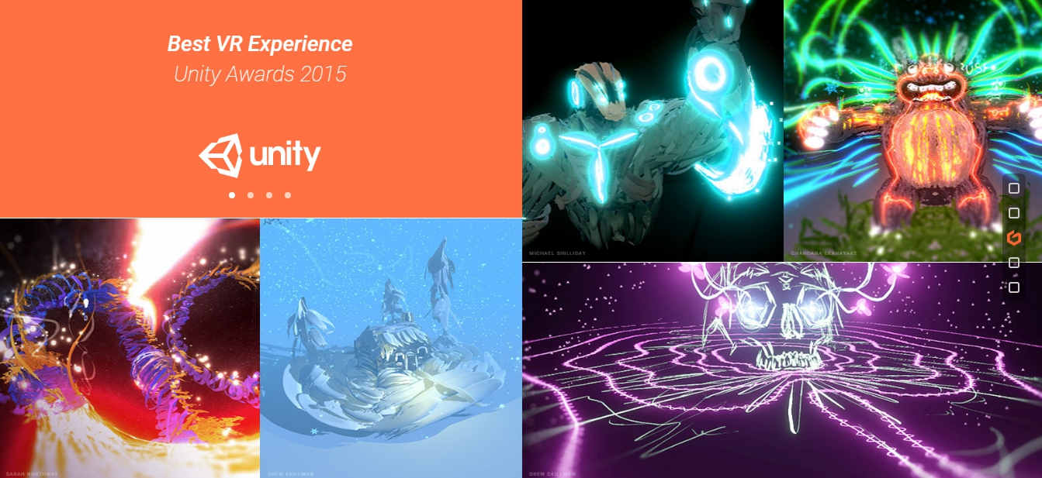
4 главных вопроса для компаний, желающих использовать VR
Виртуальная реальность — уже не новость, а технология, имеющая реальное применение. Необходима ли она вашей компании?
Чтобы это понять, рассмотрите 4 вопроса ниже.
1. Даст ли виртуальная реальность уникальный опыт вашим пользователям?
Если вы будете использовать преимущества VR, например, «путешествие» в красивое место, погружение в новый мир, возможность исследования, то ответ — да.
2. Поможет ли виртуальная реальность покупателям лучше понять ваш продукт?
Согласно исследованию, проведенному Ericsson ConsumerLab, именно шоппинг был главной причиной для покупки смартфонов с VR. 64% респондентов отметили, что их интересует возможность увидеть товар в реальном размере.
3. Есть ли вам что показать с помощью VR?
Если вы снимаете в белой комнате с пустыми стенами, то нет. Если вы находитесь на спортивном матче или музыкальном фестивале, то определенно да.
4. Продолжат ли пользователи смотреть ваше видео после первой мысли «да, это круто»?
Удержать пользователя — это настоящая проблема. Убедитесь, что у вас есть подходящая приманка, которая заставить потенциального клиента досмотреть ролик до конца.
Вернуться в каталог сборников по менеджменту
Вернуться в электронную библиотеку по экономике, праву и экологии
НАПИСАНИЕ на ЗАКАЗ: дипломы и диссертации, курсовые и рефераты. Переводы с языков, он-лайн-консультации. Все отрасли знаний

КНИЖНЫЙ МАГАЗИН

ТОВАРЫ для ХУДОЖНИКОВ и ДИЗАЙНЕРОВ

АУДИОЛЕКЦИИ | 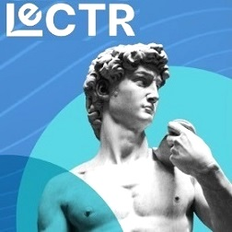

IT-специалисты: ПОВЫШЕНИЕ КВАЛИФИКАЦИИ

ФИТНЕС на ДОМУ

